**Krzesło Chesterfield**

**Szukasz stylowych i solidnych krzeseł do swojej jadalni? Wybierz <strong>krzesło Chesterfield</strong> z firmy Batdom. To wyjątkowy mebel wykonany z wysokiej jakości drewna. Sprawdź jego wszystkie zalety.**

**Wybierz stylowe krzesło Chesterfield do swojego domu**

**Krzesło Chesterfield** to propozycja bardzo wygodnego krzesła pikowanego z elementami ozdobnymi. Świetnie pasuje do stylu glamour, posiada szklane guziki oraz przepikowane oparcie, dzięki czemu zyskuje bardzo modny i elegancki wygląd. Istnieje możliwość zamówienia tego krzesła ze szklanymi guzikami od Swarovskiego umiejscowionymi w pikowanych zagłębieniach tapicerki. Dzięki nim *krzesło Chesterfield* nabiera wyjątkowego charakteru i staje się piękną ozdobą w każdym pomieszczeniu.

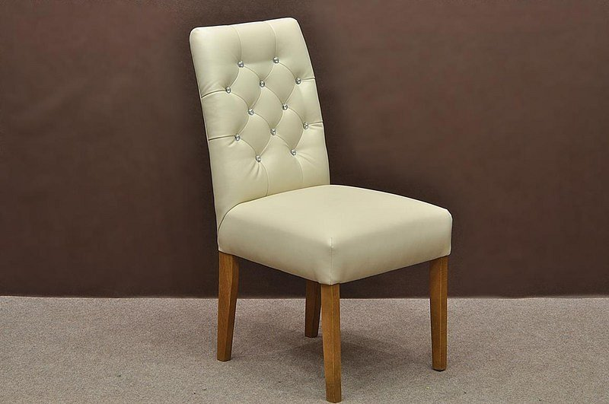

**Jak jest zbudowane krzesło Chesterfield?**

Nasze krzesło wykonane jest z wysokiej jakości litego drewna bukowego. Siedzisko oraz oparcie krzesła pokrywa miękka, poliuretanowa pianka. Krzesło Chesterfield zostało obite wysokiej jakości eko-skórą oraz tkaniną. Wybór tekstyliów, jak i rodzaju szklanych guziczków zależy od indywidualnych preferencji klienta. Do każdego produktu dołączamy filcowe podkładki, które zabezpieczają posadzkę przed uszkodzeniem.

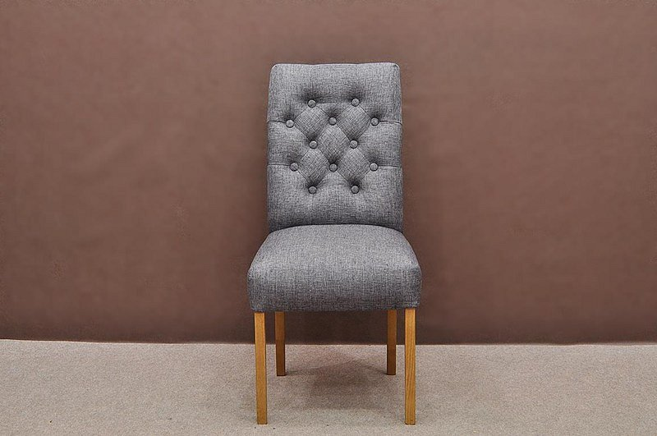

**Poznaj szeroką ofertę firmy Batdom!**

[Krzesło Chesterfield](https://www.batdom.pl/kp,0,404/krzeslo-drewniane-chesterfield-.ehtml) to jeden z mebli znajdujących się w szerokiej ofercie firmy Batdom. Firma oferuje wysokiej jakości stoły i krzesła, wykonane z litego drewna. Jest to jeden z najtrwalszych rodzajów drzewa, z jakiego mogą być wyprodukowane meble. Całość produkcji odbywa się w firmowym zakładzie stolarskim.